辽宁省环保集团清源水务有限公司

拟录用人员公示公告

根据省属企业员工招聘有关规定，经过资格审核、笔试、面试、评估等程序，确定以下人员为辽宁省环保集团清源水务有限公司拟录用人员，现予以公示。公示期间如有问题，请向辽宁省环保集团清源水务有限公司纪检办公室致电反映。

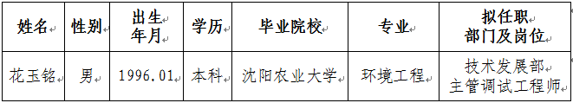公示时间：5个工作日

纪检办公室监督电话：18202431297

纪检办公室监督邮箱：1956205121@qq.com

辽宁省环保集团有限责任公司